Урок № 32
- II. Актуалізація опорних знань і мотивація навчальної діяльності
4. Вправа «Впіймай слово».
Відповіді:
1. Кількість планет Сонячної системи.
Варіанти відповідей: 7, 9, 10.
2. Земля за віддаленістю від Сонця є:
Варіанти відповідей: другою, п’ятою, третьою.
3. Гіпотезу утворення земної кулі як уламка, відірваного від Сонця, висунув:
Варіанти відповідей: І. Кант, Ж. Бюффон, О. Шмідт.
4. Висунув гіпотезу, що Землю сформовано з речовини, яку викинуло Сонце у результаті катастрофічної близькості зорі, що проходила повз.
Варіанти відповідей: Ж. Бюффон, І. Кант, Д. Джинс.
5. Учений, який стверджував, що планети утворились із холодного газово-пилового середовища.
Варіанти відповідей: І. Кант, О. Шмідт, Ж. Бюффон.
- III. Засвоєння нових знань
1. Ознайомлення з планом пояснення нового матеріалу.
1) Уявлення давніх людей про форму і розміри Землі.
Слово вчителя.
Учитель розповідає про основні гіпотези походження Землі, частково його заповнюють учні, які підготували повідомлення, частково — самостійно знаходять опис історичних подій, що надані в тексті підручника. Під час розповідей учитель демонструє учням картинки із зображенням планети, якою її уявляли люди в різні часи.
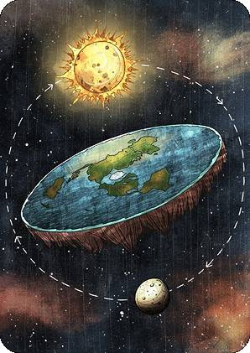

Досить довго люди вважали, що Земля є нерухомою та пласкою. Люди уявляли, що рухаються зорі, Місяць та Сонце, а не сама Земля. Вони вважали, що Земля мала обов’язково на щось спиратись.
У давній Індії уявляли, що Земля має форму півкулі, нижня пласка частина якої розташована на спинах трьох слонів, що стоять на панцирі гігантської черепахи. Давні індуси вважали слонів міцною опорою для Землі. А черепаха стоїть на змії, яка ковтає власний хвіст, — так вони уявляли небо, яке, як вважалось, оточує земний простір.
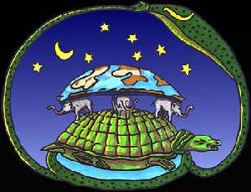

Вавилоняни вважали Землю гігантською горою, західний схил якої займає Вавилонія. Вавилоняни помітили, що на південь від Вавилону — море, а на сході підносяться гори, через які вони не наважувались переходити. Тому їм здавалось, що Вавилонія розташована на західному схилі «світової» гори. Гора ця кругла й оточена морем, а над горою та морем, ніби перевернута чаша, розташоване небо — небесний світ.
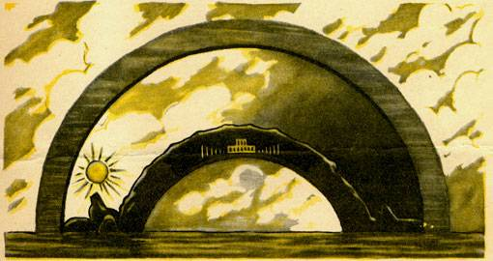

У Давньому Єгипті богині неба Нут зображували зверху, над її чоловіком Гебом — богом Землі. Нут також вважали богинею Молочного Шляху та матір’ю зорь. Між Гебом і Нут зображений бог повітря Шу, який руками тримає над Землею небо. Зліва направо пливе небом у золотому човні бог сонця Ра, вказуючи на Схід та Захід.
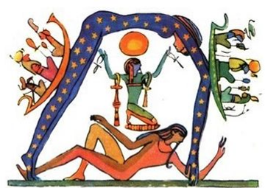

Давні греки, як і безліч інших народів, вважали Землю пласкою. Давньогрецький філософ Фалес Мілетський вважав Землю пласким диском, який оточений недосяжним для людини морем, з якого щовечора виходять і заходять зорі. Із західного моря в золотій колісниці піднімався щоранку бог Сонця Геліос та здійснював свій шлях небом. Більшість античних учених вважали Землю центром світу.
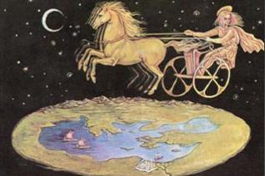

Деякі народи уявляли землю пласкою. Вона тримається на трьох китах, які мирно пливуть собі величезним океаном.
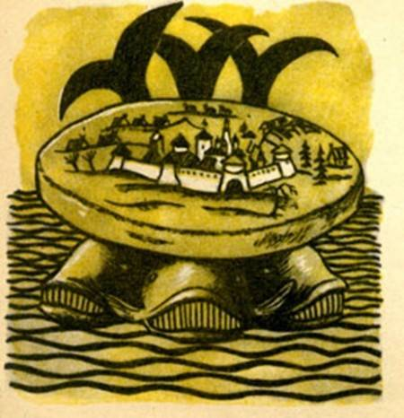

Багато часу люди дотримувались хибних думок. Проте завжди з’являлись особистості, що ставили під сумнів думки більшості.
Нарешті у 1519–1522 роках відбулась перша навколосвітня подорож португальського мореплавця Фернана Маґеллана. З п’яти суден додому повернувся лише один, він і приніс звістку про те, що планета має форму кулі, та довів існування єдиного Світового океану.
У Середні віки уява про кулястість Землі та її рух заперечувалися як такі, що суперечать Святому Письмі.
Ідея кулястості Землі знову завоювала визнання лише в епоху Відродження. Лише у 1543 році польський астроном Миколай Коперник уперше довів, що наша Земля є планетою кулястої форми, що обертається навколо Сонця.

Портрети видатних осіб:
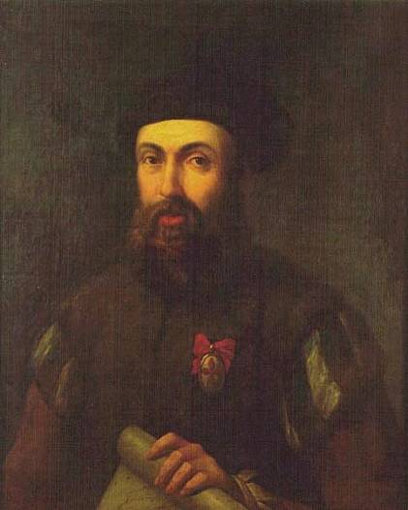  Ф. Маґеллан | 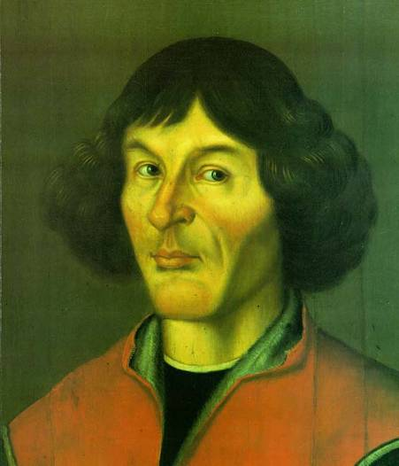  М. Коперник

2) Форма і розміри Землі.
а) Слово вчителя з елементами бесіди (з використанням глобуса та предметних картинок). (Під час розповіді учитель диктує учням основні поняття або пропонує виписати їх до зошитів із тексту підручника.)

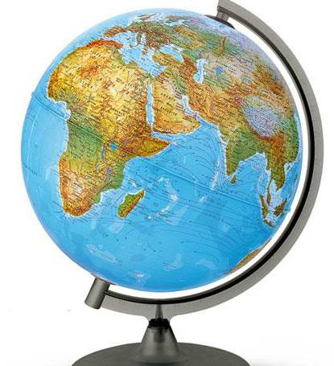

Із давніх часів людину цікавило питання, як виглядає та які розміри має наша планета. Ще вчені Давньої Греції висловлювали припущення про те, що Земля — це куля, і пропонували способи виміряти її розміри. Ми вже знаємо, що вона є п’ятою за величиною в Сонячній системі, але чи можна виміряти її розміри в яких-небудь одиницях? Звичайно, що так.
Нам відомо, що Земля має майже кулясту форму. Проте вона не є ідеальною кулею. Поверхня Землі є нерівною, до того ж посередині вона є ширшою.
б) Словникова робота.
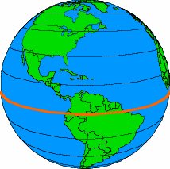

Подивіться на глобус — зменшену модель Землі. Можна побачити, що земна куля дещо придавлена зверху і знизу. Учені назвали таку форму геоїд (буквально — «щось подібне до Землі»). У найширшій частині Землі можна провести уявну лінію — це екватор. Його довжина дорівнює приблизно 40 075 км. Екватор поділяє Землю на дві півкулі — Північну (та, що розташована над екватором) та Південну (розташована під екватором). Подивіться уважно на глобус або карту та скажіть, у якій півкулі ми живемо. (У Північній.)
Екваторіальний радіус Землі дорівнює приблизно 6378 км, а полярний радіус — близько 6357 км. Діаметр нашої планети (уявна лінія, що проходить крізь планету в районі екватора) складає приблизно 12 757 км.
Найвіддаленіші від екватора точки на земній кулі — це полюси. Напевно, ви вже здогадались, як вони називаються. Той, що розташований зверху,— Північний, а той, що знизу,— Південний.
Від одного полюса до іншого можна провести пряму лінію — це земна вісь. Земна вісь є уявною віссю обертання Землі, що проходить через центр Землі. Певно, ви помітили на глобусі, що земна вісь є похилою. Вона є такою насправді. Саме навколо земної осі проходить добове обертання Землі. Завдяки тому, що полюси Землі постійно рухаються, розташування земної осі поступово змінюється.
Якщо провести уявну лінію через площу землі від одного полюса до іншого, то ми отримаємо меридіан, або полуденник (від латин. meridies — полудень). Меридіан — це уявна лінія перетину поверхні земної кулі площиною, проведеною через будь-яку точку земної поверхні та вісь обертання Землі. Кожен меридіан перетинається з усіма іншими у двох точках: на Північному і Південному полюсі. Довжини всіх меридіанів на глобусі рівні. Ще на глобусі можна побачити паралелі.
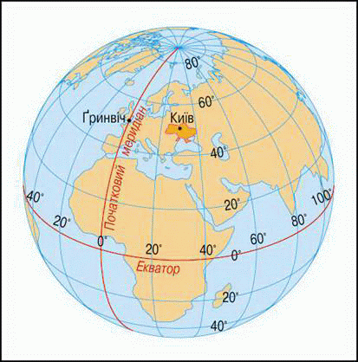

Паралель — це лінія перетину поверхні Землі площиною, паралельною площині екватора. Отже, екватор — це найдовша паралель.
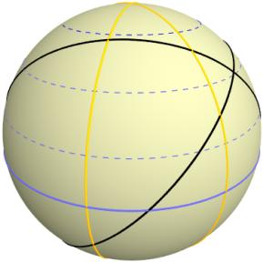

Меридіани та паралелі нанесено на всі глобуси та географічні карти. Перетинаючись, вони утворюють градусну сітку, яка допомагає знайти координати будь-якої точки на поверхні земної кулі. Градусна сітка поділяє карту чи глобус на окремі геометричні фігури, подібно до кварталів великого міста.
в) Робота зі схемою Землі.
Під час розповіді вчителя учні замальовують у зошитах схему Землі, позначають на ній нові поняття (екватор, полюси, півкулі, меридіани, паралелі).
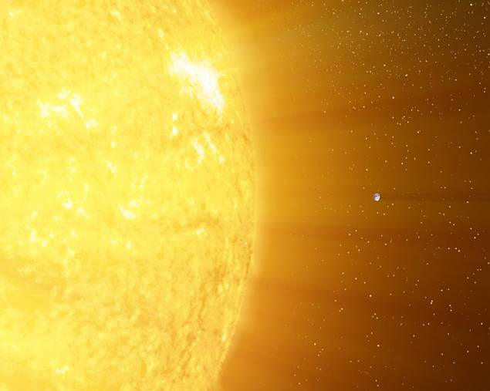

Учені встановили, що Земля важить приблизно 6 секстильйонів тонн (це шість із 21 нулем!). Звичайно, що не існують такі ваги, які б змогли зважити нашу планету, проте вчені-фізики та математики вирахували її масу за допомогою формул. Пригадаймо, що у порівнянні із Сонцем Земля важить у 333 тисячі разів менше!
Площа поверхні Землі складає 510 млн км², з яких 149 млн км² (29 %) припадає на суходіл і 361 млн км² (71 %) — на поверхню Світового океану.
- IV. Закріплення нового матеріалу
1. Практичне заняття: знаходження на мапі та глобусі екватора, полюсів, меридіанів, півкуль. Робота в парах або в малих групах.
Учням роздаються глобуси та мапи (у залежності від кількості обладнання — на кожну парту або з розрахунку на дві парти).
Знаходження на карті та глобусі
екватора, полюсів, меридіанів, півкуль
Мета: навчитись знаходити на карті та глобусі екватор, полюси, півкулі, паралелі та меридіани.
Обладнання: глобус Землі, географічна карта Світу.
Хід роботи
1. Розгляньте глобус Землі та географічну мапу Світу.
2. Знайдіть на мапі та глобусі екватор, полюси, півкулі, паралелі та меридіани, покажіть їх.
3. Знайдіть, у якій частині градусної сітки розташована Україна.
4. Для чого на глобуси та географічні мапи наносять позначки?
5. Зробіть висновок про те, що собою являють екватор, полюси, півкулі, паралелі та меридіани.

2. Завдання на встановлення відповідності.
Учням пропонується підставити терміни до визначень. Завдання може виконуватись як самостійно, так і в парах.
Поєднайте лініями слова першого та другого стовпчиків (відповідно).
Глобус |  | Лінія перетину поверхні Землі площиною, паралельною площині екватора
Геоїд |  | Уявна лінія перетину поверхні земної кулі площиною, проведеною через будь-яку точку земної поверхні і вісь обертання Землі
Екватор |  | 6 секстильйонів тонн
Довжина екватора |  | Верхня або нижня частина Землі, відмежована екватором
Полюс |  | Те, що, перетинаючись, утворюють паралелі та меридіани
Земна вісь |  | 510 млн км²
Півкуля |  | 40 075 км
Меридіан |  | Форма Землі
Маса Землі |  | Уявна лінія в найширшій частині Землі
Паралель |  | Зменшена модель Землі
Площа поверхні Землі |  | Пряма уявна лінію від одного полюса до іншого
Градусна сітка |  | Найвіддаленіша від екватора точка на земній кулі

Відповіді:
Глобус | Зменшена модель Землі
Геоїд | Форма Землі
Екватор | Уявна лінія в найширшій частині Землі
Довжина екватора | 40 075 км
Полюс | Найвіддаленіша від екватора точка на земній кулі
Земна вісь | Пряма уявна лінія від одного полюса до іншого
Півкуля | Верхня або нижня частина Землі, відмежована екватором
Меридіан | Уявна лінія перетину поверхні земної кулі площиною, проведеною через будь-яку точку земної поверхні і вісь обертання Землі
Маса Землі | 6 секстильйонів тонн
Паралель | Лінія перетину поверхні Землі площиною, паралельною площині екватора
Площа поверхні Землі | 510 млн км²
Градусна сітка | Те, що, перетинаючись, утворюють паралелі та меридіани

Магнітне поле
Багатоклітинні
Нижчі рослини
Одноклітинні водорості

